ANUNȚ DE PARTICIPARE

- Denumirea autorităţii contractante: IMSP Institutul Oncologic
- IDNO: 1003600151023
- Tip procedură achiziție: Licitatie publică
- Motivul recurgerii la procedura accelerată (în cazul licitaţiei restrînse şi al procedurii negociate) [indicaţi]nu este cazul
- Obiectul achiziției: Echipament pentru Blocul Operator, inclusive instalarea acestora
- Cod CPV: 39121200-8
- Data publicării anunțului de intenție: ____________________________________________
- Acest anunț de participare este întocmit în scopul achiziţionării Echipamentelor pentru Blocul Operator, inclusive instalarea acestora conform necesităţilor IMSP Institutul Oncologic, (în continuare – Cumpărător) pentru perioada anului 2020.
- Sursa alocaţiilor bugetare/banilor publici: Propriu
Modalităţi de plată: Prin transfer, în decurs de 30 de zile bancare după livrare și semnarea facturilor fiscale;
Cumpărătorul invită operatorii economici interesaţi, care îi pot satisface necesităţile, să participe la procedura de achiziție, privind achiziționarea/ următoarelor bunuri:

Nr. d/o | Denumirea | Material | u/m | Cantitatea | Imagine produs | Date tehnice, spacificații
1 | Masa de lucru pentru instrumentar și pansament steril | Oțel inoxidabil | buc | 8 | 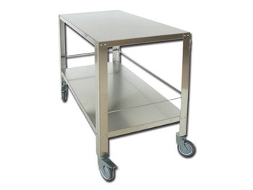 | - Masă pentru instrumente pentru sala de operație din oțel inoxidabil AISI 304.  - Rotile cu diametrul de 125 mm Ø (2 cu frână).  - Specificatii tehnice  - Sarcina pe raft: 40 kg  - Dimensiune: 180 x 65 x h 95cm
2 | Masa instrumentar Mayo  cu inaltime reglabila manual | Oțel inoxidabil | buc | 8 | 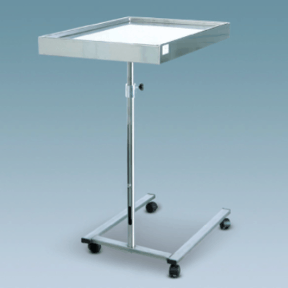 | - Nălțimea reglabilă de la 90 la 115 cm.  -Dimensiunile topului: 70 x 45 x 1,7 h cm  Material: otel inoxidabil
3 | Dulap pentru depozitarea  instrumentarului, material de sutură cu rafturi | Oțel inoxidabil, pastic | buc | 12 | 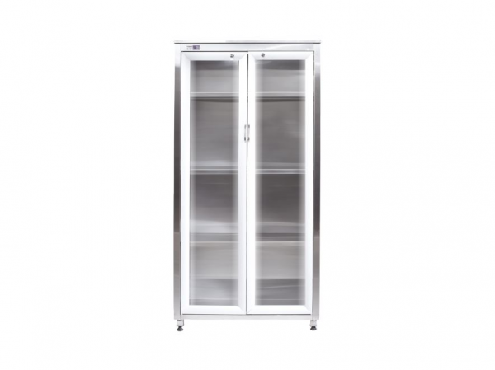 | - Cadru din oțel inoxidabil.  - 2 uși longitudinale din sticlă, care se pot bloca.  - Marginile ușilor din aluminiu.  - 3 rafturi din oțel inoxidabil.  Dimensiuni:  - Lungime: 90cm;  - Lățime: 40cm;  - Înălțime: 180cm
4 | Masa pentru soluții dezinfectante cu sertar | Oțel inoxidabil | buc | 8 | 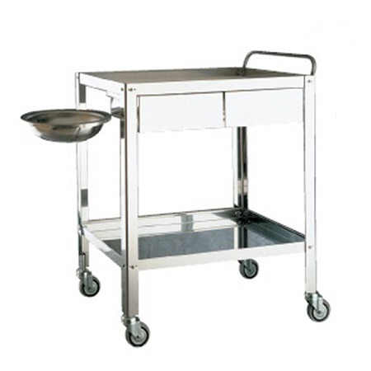 | -Carucior instrumentar cu 2 sertare 2 rafturi si bol pentru transportul si depozitarea instrumentelor medicale Material: otel inoxidabil – Cu 2 rafturi, 2 sertare, 1 suport pentru bol si un bol de fi 32  – Maner pentru manevrare usoara  – Dimensiune: 70 x 50 x 85  – 4 roti  – Pentru unitati medicale
5 | Masa pentru anestezistă | Oțel inoxidabil | buc | 8 | 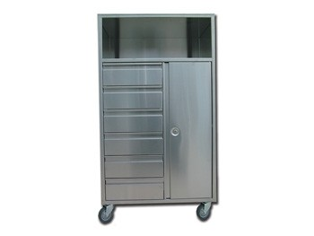 | -Fabricat din oțel inoxidabil AISI 304, cu 6 sertare (interior 26 x 37 x h 7 cm), un compartiment vertical blocabil și un spațiu deschis.  4 roti Ø 80 mm.  -Specificatii tehnice:  - Dimensiune: 60 x 40 x h 110cm
6 | Cărucior pentru transportatea  instrumentelor, casoletelor | Oțel inoxidabil | buc | 8 | 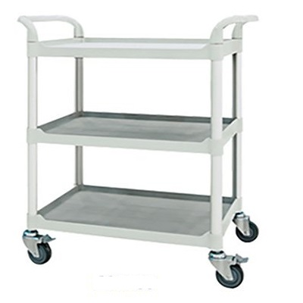 | -Blat de lucru si manere din ABS  – cadru de aluminiu  – 4 roti TPR din care 2 prevazute cu frana  – dimensiuni: 760 X 490 X 1040 mm
7 | Suport pentru bol din inox  pentru deșeuri medicale contaminate | Oțel inoxidabil, pastic | buc | 16 | 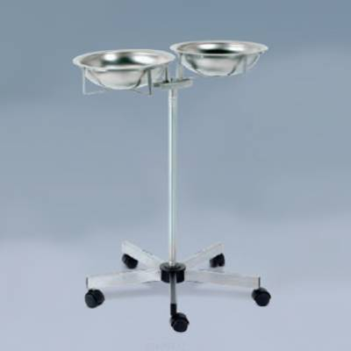 | -Diametru bol: 32 cm  Diametru suport: 50 mm  Inaltime suport: 80 cm  -Structura suportului este din otel inoxidabil si prezinta cinci rotile cu diametrul de 50 mm si inaltimea de 80 cm.Suportul este pentru doua boluri.Bolul este din oțel inoxidabil, cu diametrul de 32cm.  Baza suportului este de inox.
8 | Trepte din oțel inoxidabil  pentru sălile de operație | Oțel inoxidabil, pastic | buc | 8 | 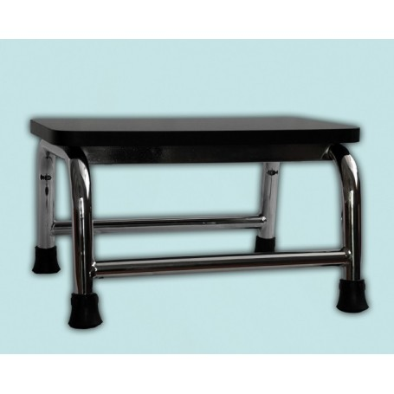 | -cadru de oțel cromat treptele de plastic prevazute cu cauciuc antiderapant.  - Dimensiuni: 44 X 24 X 22 cm. (Înalțime)
9 | Taburet medical pentru sala de operație | Oțel inoxidabil, pastic | buc | 24 | 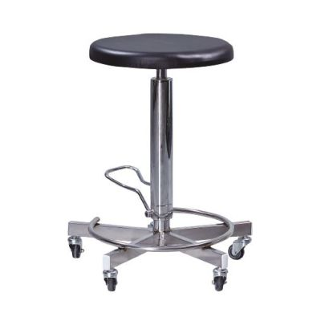 | Cadru din oțel inoxidabil.  -Ajustarea înălțimii se realizeaza hidraulic  - Scaun acoperit cu spumă de vinil.  - Rotile.Dimensiuni:  Reglarea înălțimii: 570-770 mm  Diametrul rotilor: 50 mm
10 | Dulap sau Rafturi pentru seturi de instrumente sterile înpacetate, casolete, seturi devestimentaţie | Oțel inoxidabil, pastic | buc | 14 | 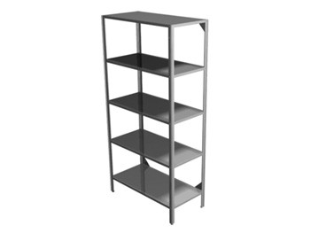 | -Sistem de rafturi, din oțel inoxidabil AISI 304, finisaj brite scotch.  -Cu 5 rafturi armate din oțel inoxidabil în poziție fixă.  -Posibilitatea de a fixa împreună mai multe sisteme de rafturi.  Specificatii tehnice:  - Dimensiune: 100 x 50 x h 200 cm  -Sarcina x raft: 25 kg
11 | Rafturi pentru seturi de instrumente sterile înpacetate, casolete, seturi devestimentaţie | Oțel inoxidabil, pastic | buc | 6 |  | -Sistem de rafturi, din oțel inoxidabil AISI 304, finisaj brite scotch.  -Cu 4 rafturi armate din oțel inoxidabil în poziție fixă.  -Posibilitatea de a fixa împreună mai multe sisteme de rafturi.  Specificatii tehnice:  -Dimensiune: 100 x 40 x h 180 cm  -Sarcina x raft: 25 kg
12 | Cărucior pentru transportatea  instrumentelor dezinfectate, casoletelor | Oțel inoxidabil | buc | 6 | 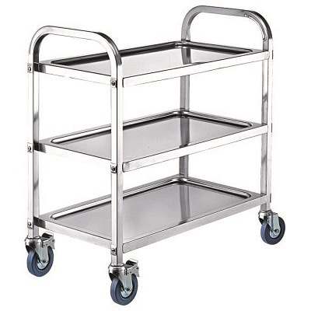 | -Carucior inox transport alimente cu 3 polite.  Detalii: Material: inox.  Dimensiuni carucior transport alimente inox 3 nivele: 800 x 400 x h 940 mm.  Caruciorul de transport alimente din inox prezinta 4 roti din care 2 au frana.
13 | Dulap pentru haine și încălțeminte de schimb | Alt material | buc | 24 | 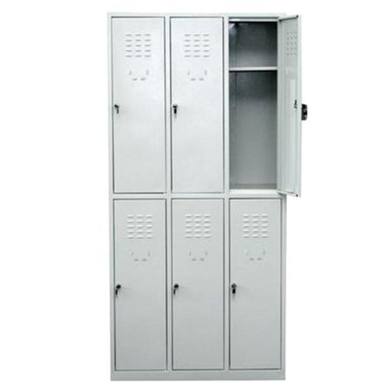 | -Vestiar fabricat din tabla sudata cu o grosime de 0,7 mm  -vestiar cu o constructie robusta ce permite utilizarea acestuia pe o perioada mare de timp fara interventii  -prevazut cu 6 usi  -dotat cu 1 polita in fiecare cuseta  - tip de incuietoare : butuc cilindru cu 2 chei pentru fiecare usa  - vopsit (vopsea Ignifuga) in camp electroctastatic culoare standard gri RAL 7035  - livrare in stare complet asamblata  - usile sunt ranforsate pe interior cu un profil metalic care asigura intarirea si robustetea acestora  - prevazut cu fante de aerisire ce permite o buna ventilatie a interiorului vestiarului  - dimensiune LxlxH (mm): 889x450x1800 mm
14 | Rafturi pentru costume de operație sterile; ștergare sterile | Alt material | buc | 6 | 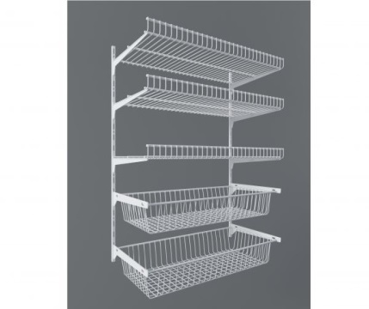 | -Lungime: 1000 mm  -Adâncime: 400 mm  -Înălțime: 800 mm
15 | Rafturi pentru încălțăminte sterile | Alt material | buc | 4 | 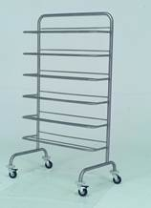 | -Изделие выполнено из сварного трубчатого профиля нержавеющей стали aisi 304. Несущая рама из профиля диам. 30х1,5 мм и 18х1,5 мм. Подставки для обуви выполнены из прутка нержавеющей стали диам. 8 мм. Тележка имеет 6 полочек – подставок для обуви, максимальной вместимостью 24 пары обуви любого размера. Изделие имеет 4 антистатических колеса диам 125 мм, из которых 2 с тормозом, над колесами расположены противоударные бамперы из пластикового материала. Размеры без бамперов: 90х55х165 см. Размеры с бамперами: 96х61х165 см.
16 | Lavoar aseptic pentru spalarea chirurgicala a mainilor cu sistem de prefiltrare mecanica si microfiltrare a apei | Oțel inoxidabil | buc | 8 | 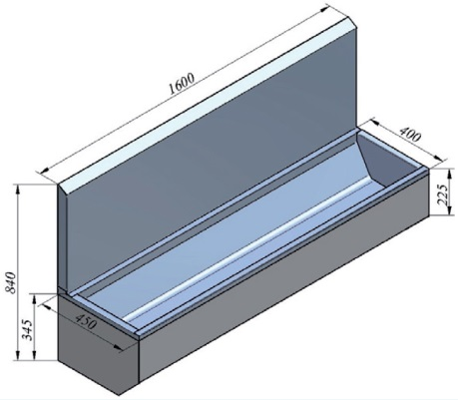  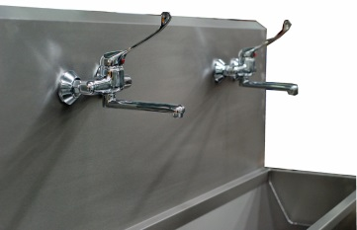  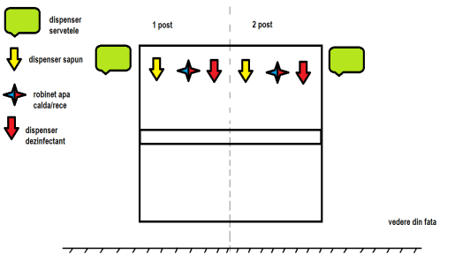 | Material: Inox AISI 304  Grosimea materialului: Min 1,5 mm  Suprafața: Prelucrată tip oglindă(lucioasă)  Muchie: Prelucrată, netedă  Inălțimea totală: 840 mm  Lungimea bazinului: 1600 mm  Lățimea bazinului: 450 mm  Adâncime bazin: 345 mm  Carcasă pentru bazin: Da, din inox  Pentru două posture: Da  Poziționarea robinetelor: Pe centru(pentru fiecare post în parte)  Tip robinet: Acționare mecanică cu ajutorul cotului, fabricat din metal  Panou anti-stropire: Da  Tip de montaj: Montare pe perete  Dozator săpun pentru fiecare post în parte: Da;Mecanic cu cotul  Dozator dezinfectant pentru fiecare post în parte: Da; Mecanic cu cotul  Dispenser pentru șervețele de hârtie pentru fiecare post în parte: Da, de tip închis, din inox, cu montare pe perete alături de chiuveta chirurgicală.  Termen de garanție: 24 luni;  Mentenanța instalație - lavoar aseptic pentru spalarea chirurgicala a mainilor - pe toată pe perioada de garanție cu schimbarea pieselor conform recomandărilor elaborate de producător

- Contract de achiziție rezervat atelierelor protejate;
- Tipul contractului achiziție bunuri;
- Termenul și condițiile de livrare: în decurs de 45 zile de la efectuarea comenzii prin fax sau telefon INCOTERMS DDP;
- Termenul de valabilitate a contractului (luni): 31.12.2020;
- Locul achiziționării bunurilor: clădirile beneficiarului amplasate pe adresa or.Chişinău str. N. Testemițianu 30 );
- Modalitatea de efectuare a evaluării: pe loturi, si cel mai mic preţ
- Criteriul de evaluare aplicat pentru adjudecarea contractului va fi: corespunderea; cerinţelor caietului de sarcini pe loturi, si cel mai mic preţ;
- Factorii de evaluare a ofertei celei mai avantajoase din punct de vedere tehnico - economic, precum şi ponderile lor: nu se aplica;
- Admiterea sau interzicerea ofertelor alternative: nu se accepta;
- Condiţii speciale de care depinde îndeplinirea contractului: Conform SIA RSAP;

Documentele/cerinţele de calificare pentru operatorii economici includ următoarele:

Nr. | Denumirea documentului/cerinţelor | Cerinţe suplimentare | Obligativitatea
1 | Oferta de preț | Conform formularului 3.1, confirmata cu semnătura electronic a participantului | DA
2 | Specificația de preț | Original, confirmat prin semnătura și ștampila participantului (formularul F 4.2) | DA
3 | Specificaţii tehnice | Original, confirmat prin semnătura și ștampila participantului (formularul F4.1) | DA
4 | Garanţia pentru ofertă | Original, confirmat prin semnătura și ștampila participantului, conform formularului F 3.2 sau transfer la contul autorității contractante | DA
5 | DUAE | Confirmat cu semnătura electronic a participantului | DA

- Operatorii economici interesaţi pot obţine informaţie suplimentară de la autoritatea contractantă şi familiariza cu cerinţele documentației de atribuire la adresa indicată mai jos:
- Denumirea autorităţii contractante: IMSP Institutul Oncologic
- Adresa: mun. Chişinău, str. N Testemițanu 30
- Tel: 0-22-85-26-70
- Fax: 0-22-72-78-80
- E-mail: vitaliejora@mail.ru
- Numele şi funcţia persoanei responsabile
Setul de documente poate fi obținut la aceeaşi adresă, după depunerea cererii de participare (cu indicarea clară a denumirii, adresei, numărului telefonului de contact şi numelui persoanei împuternicite de către Participant).
Adițional setul de documente poate fi obținut on-line la adresa: nu este
În cazul obținerii setului de documente din resursele on-line, agentul economic poate depune cererea de participare în conformitate cu Art. 32(4) a Legii Nr. 131 din 03.07.2015 privind achizițiile publice.
- Întocmirea ofertelor: Oferta și documentele de calificare solicitate întocmite clar, fără corectări, cu număr și dată de ieșiere, cu semnătura persoanei responsabile, atasate în SIA “RSAP”
- Termenul de depunere/deschidere a ofertelor în cazul în care este utilizat un sistem dinamic de achiziţie sau licitaţia deschisă:
- pînă la: informatia o găsiti în SIA “RSAP”
- pe: informatia o găsiti în SIA “RSAP”
- Data-limită de depunere a cererilor de participare în cazul licitaţiei restrînse sau al procedurii negociate: nu se accepta
- Adresa la care ofertele și cererile trebuie transmise: IMSP Institutul Oncologic
- Adresa: mun. Chişinău, str. N Testemițanu 30
- Ofertele întârziate vor fi respinse.
- Persoanele autorizate să asiste la deschiderea ofertelor: Orice persoană este autorizată să asiste la deschiderea ofertelor.
- Termenul de valabilitate a ofertelor: 60 zile
- Limba sau limbile în care acestea trebuie redactate: limba de stat
- Garanția pentru ofertă:
Toate ofertele trebuie să fie însoțite de garanție pentru ofertă în valoare de 1 %. în formă de:
- Garanție bancară sau
- Transfer bancar.
Plata prin transfer se va efectua în adresa IMSP Institutul Oncologic cu nota “Garanția pentru ofertă la procedura de achiziție nr._________ din _______________”, conform următoarelor detalii:
(a) beneficiarul plăţii IMSP Institutul Oncologic
(b) datele bancare BC Moldindcombank SA
(c) codul fiscal 1003600151023
(d) contul de decontare MD94ML000000002251702316
(e) contul trezorerial [indicaţi];
(f) contul bancar MOLDMD2X302;
(g) trezoreria teritorială [indicaţi].
- Garanţia de bună execuţie a contractului: 5 %
- Forma juridică de organizare pe care trebuie să o ia asocierea grupului de operatori economici cărora li s-a atribuit contractul: Nu se cere.
- Denumirea şi adresa organismului competent de soluționare a contestaţiilor:
Agenția Națională pentru Soluționarea Contestațiilor
Adresa: mun. Chișinău, bd. Ștefan cel Mare și Sfânt nr.162 (et.11), MD 2004;
Tel/Fax/email: 022-820 652, 022 820-651, contestatii@ansc.md
- Contractul nu intră sub incidența Acordului OMC.

Conducătorul grupului de lucru: ______________________________ L.Ș.

